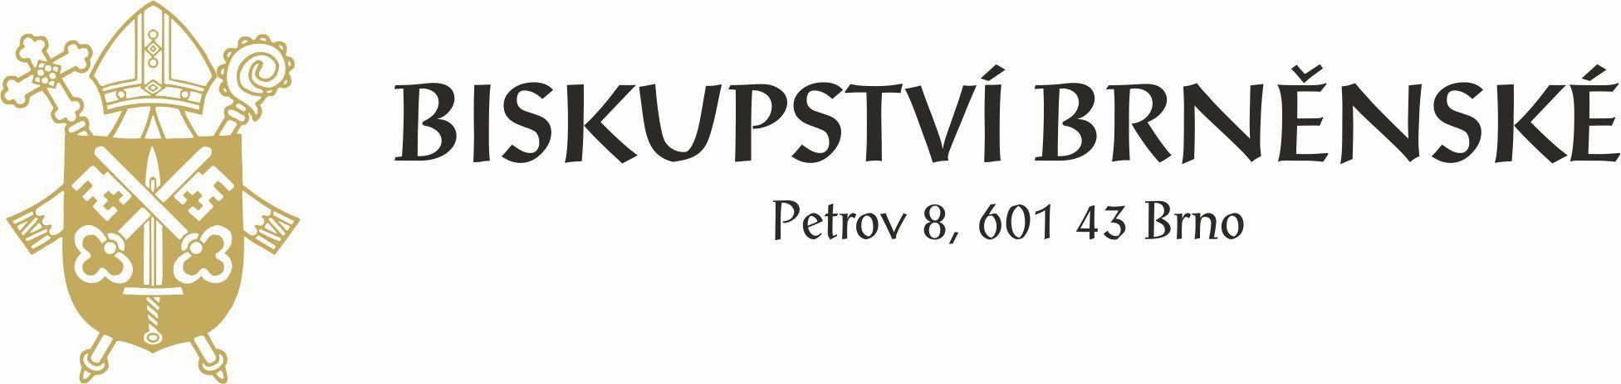

*TISKOVÁ ZPRÁVA, 21. března 2024*

**Velikonoční oběť Ježíše Krista přibližují tradiční pašijové hry – každoročně je představují stovky herců ve Žďáru nad Sázavou nebo v Letovicích**

*Přípravy na velikonoční svátky pro věřící vrcholí – jejich součástí jsou i tradiční pašijové hry, které zpravidla přibližují poslední hodiny života Ježíše Krista před ukřižováním. Z biblických pasáží tak čerpají inspiraci pro dramatická zpracování nebo hudební skladby skupiny napříč brněnskou diecézí. Největší pašijové hry se konají již tradičně ve Žďáru nad Sázavou a v Letovicích.*

Až 180 lidí se ve Žďáru nad Sázavou každoročně převléká do dobových kostýmů, aby divákům přiblížili velikonoční události staré víc než 2 000 let. Tradice pašijových her ve městě začala  
v roce 1998, kdy vznik představení pod názvem “Co se stalo s Ježíšem?” inicioval tehdejší farář farnosti u sv. Prokopa Ervín Jansa. Na přípravách se kromě herců podílely od začátku desítky dalších dobrovolníků – dnes jejich číslo šplhá ke stovce. *“Jsou to lidé, kteří nám pomáhají  
se stavbou kulis, sháněním látek, přípravou kostýmů, zajištěním občerstvení a tak dále. Hrajeme vždycky ve stejném termínu – v úterý před Velikonocemi – a z akce se tak stala pevná součást městského kulturního života,”* dodává za pořadatele Miroslav Keller, který žďárské pašije organizuje už osmým rokem. Do **dětského areálu na sídlišti Libušín** zve diváky v **úterý  
26. března od 20:00**. Představení trvá přibližně hodinu a půl.

Tradici pašijových her se loni rozhodli oživit farníci taky v Letovicích na Blanensku. Po úspěšném pilotním ročníku letos zpívané představení připravují ve dvou termínech – první odehrají  
**v letovickém kulturním domě už v neděli 24. března od 16:00**, druhé **ve středu 27. března od 19:30**. Do organizace se zapojuje zhruba sedm desítek lidí, jen na jevišti figuruje 50 herců. *“Pořádání her do farnosti vlilo novou energii a máme pocit, že se díky nim podařilo posílit i vztahy s lidmi mimo naši farnost. Představení se snaží zmapovat Ježíšovo působení na zemi, které známe z evangelií, vč. zázraků, až další část se potom věnuje událostem velikonočního týdne. Přestože jde o vážná témata, chtěli jsme do příběhu vetknout i humor a věřím, se nám to povedlo,”* říká letovický organizátor Lukáš Pavelec. Na představení je kvůli kapacitě sálu nutné lístky vyzvednout předem v Turistickém informačním centru nebo si místo telefonicky rezervovat. Vstupné je dobrovolné.

V katolické církvi jsou pašije v menším měřítku – zpravidla pouze čtené – součástí obřadů Květné neděle a Velkého pátku. Tradičně je čte jáhen nebo místní věřící, Kristova slova nejčastěji přednáší kněz.

**Více informací Vám ráda poskytne:**

Anežka Benešová  
tisková mluvčí Biskupství brněnského  
**E-mail**: [komunikace@biskupstvi.cz](mailto:komunikace@biskupstvi.cz)  
**Tel:** 728 218 227